**KAISER KARL IV. 1316–2016**  
**DIE ERSTE TSCHECHISCH-BAYERISCHE LANDESAUSSTELUNG**

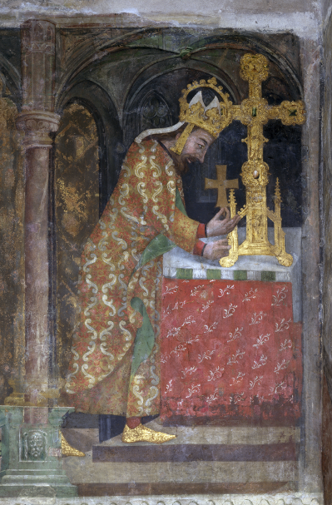

**PRESSEBERICHT**

**Die Nationalgalerie zeigt Karl IV. aus einer neuen Sicht**

**Karl IV. zählt zu dem meistabgebildeten Monarchen des Mittelalters. Er war aber nicht nur ein weiser und gottesfürchtiger Herrscher oder ein erfolgreicher Sammler von Königskronen. Er kleidete sich mit Vorliebe nach der Pariser Mode und hatte sein Gefallen an Ritterturnieren. Ein solches Turnier hätte beinahe sein Schicksal besiegelt und hat sein Äußeres für alle Zeiten so gekennzeichnet, wie es von einer ganzen Reihe von Darstellungen bekannt ist. Die erste tschechisch-bayerische Landesausstellung *Kaiser Karl IV. 1316–2016* in der Wallenstein-Reitschule der Nationalgalerie in Prag dringt nicht nur unter die Oberfläche der herkömmlichen Kaiser-Karl-Themen, sondern widmet sich auch den wesentlich seltener publizierten. Anhand von rund 200 Exponaten zeigt sie diese Kaiserpersönlichkeit aus der Sicht seiner Anhänger und Widersacher, der Kunst, aber auch in Zusammenhang mit Judenpogromen.**

*„Die Nationalgalerie stellt gemeinsam mit dem Haus der Bayerischen Geschichte und dem Geisteswissenschaftlichen Zentrum Geschichte und Kultur Ostmitteleuropas an der Universität Leipzig zum siebenhundertsten Jahrestag der Geburt Karls IV. eine außergewöhnliche Auswahl von Kultur- und Kunstdenkmälern seiner Zeit aus. Die meisten werden bei uns überhaupt zum ersten Mal gezeigt. Ausnahmeweise und lediglich auf eine Woche beschränkt wird auch die Goldene Bulle des Kaisers Karl IV. aus dem Jahr 1356 ausgestellt, das wichtigste Gesetzwerk, das bis zum Ende des Reiches im Jahr 1806 in Geltung war. Von Prag wandert die Ausstellung dann im Herbst in das Germanische Nationalmuseum Nürnberg,“* führt der Autor dieser Ausstellung und Generaldirektor der Nationalgalerie in Prag Jiří Fait aus.

Zu den Grundzügen von Karls herrscherlichen Repräsentation gehörten nicht nur neue Ikonographiethemen und eine bedachtsam vorgenommene Auswahl von Malern, Bildhauern und Baumeistern, sondern auch eine wohlüberlegte „Porträtstrategie“. Die Ausstellungsbesucher bekommen Gelegenheit, die bekannteste Darstellung Karls auf dem Votivbild des Jan Očko von Vlašim mit einem Wandgemälde von Karlstein, der Statue vom Altstädter Brückenturm oder mit dem kostbaren, aus New York geliehenen Morgan-Diptychon zu vergleichen. Im Jahr 1350 wurde Karl IV. nämlich von der Turnierlanze eines Gegners getroffen, die im den Unterkiefer gebrochen, einige Halswirbel zerschmettert und das Rückenmark beschädigt hat. Gelähmt an allen vier Gliedmaßen war er danach monatelang ans Krankenlager gefesselt. Sein Unterkiefer wurde mit Hilfe von Gold- und Silberdrähten zwischen den Zähnen geschient, die Wirbelsäule mittels einer uralten Methode – dem Aufhängen an den Haaren gerichtet. Die Dauerfolgen dieser Verletzungen kann man an einer Reihe von Kaiserporträts ausmachen.

Abgesehen von der Reliquien- und Kunstsammlung oder aber seinen Schriften sind nicht sonderlich viele persönliche Gegenstände Karls IV. bis auf den heutigen Tag erhalten geblieben. Hier sind Fragmente des kaiserlichen Totengewands zu sehen, die der Beschreibung aus der Augsburger Chronik entsprechen oder ein Handschuh, den er eine Legende zufolge im oberpfälzischen Neustadt an der Waldnaab zurückgelassen haben soll. Den zierlichen Abmessungen nach dürfte dieser Handschuh aber nicht ihm persönlich gehört haben. Die berühmte Schrift Vita Caroli quarti wird auf der Ausstellung durch deren älteste lateinische Abschrift repräsentiert, die in den Jahren 1385–1392 wahrscheinlich für Karls Sohn Wenzel IV. angefertigt worden ist. Nach vollen 667 Jahren ist die Krone, mit der sich Karl IV. in Aachen zum römischen König krönen ließ, auf das Gebiet Böhmens zurückgekehrt.

*„Ziel der Ausstellung ist es, Karl IV. nicht einfach als den „Größten aller Tschechen“ vorzuführen, sondern als eine vielschichtige historische Persönlichkeit mit ihren Licht- und Schattenseiten. Eine nicht minder wichtige Rolle spielt der Zeitzusammenhang, der sich in einer breiten Themenpalette präsentiert wie Klimaänderungen, Hungersnöte, Judenpogrome, Pestepidemien, Finanzkrisen und nicht zuletzt eine Hochblüte von Kunst und Architektur,“* beschreibt Jiří Fajt.

Eine der Dominanten auf der Ausstellung in der Wallenstein-Reitschule ist das monumentale Waldstromer-Fenster aus der Spitalkirche von St. Martha in Nürnberg. Von den Bildwerken wurden aus Genua wertvolle Marmorfragmente vom Grabmal der römischen Königin Margarethe von Brabant, der Großmutter Karls IV. herbei geschafft. Das luxuriöse Stickerei-Handwerk wird vom Antependium mit der Marikrönung aus der Marienkirche von Pirna repräsentiert, die Buchmalerei beispielsweise vom Pariser Gebetbuch der Bona von Luxemburg, einer Schwester Karls IV. An die klimatischen Änderungen aus der Zeit Karls IV. gemahnt unter anderem das Mahnmal an die Opfer der Hungersnot aus dem Jahr 1316, Karls Geburtsjahr, die Exposition zeigt aber auch Fragmente der Prager Judithbrücke.

Die Ausstellung verweist auch auf die stürmischen Diskussionen über die neue „entartete“ Mode, die mit Blanka von Valois und Karl IV. aus Paris nach Prag gelangt ist, daneben widmet sie sich auch der Revolution in der Zeitmessung, zu er es in der Ära Karls gekommen ist. An die Judenpogrome gemahnt Karls Marktprivilegium für die Stadt Nürnberg, in dem Karl dem Abriss jüdischer Häuser zustimmte, und das de facto zu einem umfangreiche Judenpogrom ausuferte, aber auch ein Teil des Judenschatzes aus der alten Synagoge von Erfurt. Unsere Besucher können sich auch über die logistisch unvorstellbar aufwendigen Trauerzeremonie und Karls Begräbnis in Kenntnis setzen, ebenso über sein dramatisches und widerspruchsvolles Nachleben. Dieser Teil der Ausstellung ist in den historischen Räumen der Karlsuniversität im Karolinum zu sehen. Die außergewöhnliche Auswahl unserer „karolinischen“ Denkmäler ist in der Wallenstein-Reitschule täglich vom 15. Mai bis 25. September 2016 zu sehen, im Karolinum vom 14. Mai bis 31. August 2016.

Die Ausstellung wird in ihrem Gesamtverlauf durch ein reichhaltiges Begleitprogramm für Erwachsene, Familien mit Kindern und Schulen ergänzt – kommentierte Abendbesichtigungen mit dem Ausstellungsautor Jiří Fajt oder Werkstätten, die Einblick in Goldschmiedehandwerk, Mode oder Malerei bieten. Eine Vortragsreihe von ausländischen Fachleuten zu einem breiten Themenspektrum in Zusammenhang mit Persönlichkeit und Zeit Karls IV. dürfte nicht nur die Fachwelt ansprechen. Am Tag der Kinder, d.h. am 1. Juni wird eine Mobil App in einer Version für Kinder und Erwachsene gestartet, die gleichzeitig als Audio-Führer für die Ausstellung dient. Daneben finden Konzerte, Buchtaufen, Wettbewerbe und eine weitere Reihe von Veranstaltungen statt. Anlässlich der Ausstellung ist auch ein Film entstanden: Aus der Toskana in brandenburgische Elbland – ein Gedicht in Bildern, das direkt auf der Exposition zu sehen ist. Auf TV-Bildschirmen und im Internet ist auch ein Spot zur Ausstellung zu sehen, in dem die Nationalgalerie die Gestalt Karls IV. aufleben lässt.

**GRUNDINFORMATIONEN**

**TERMin und ort**

15. Mai – 25. September 2016  
**Nationalgalerie in Prag – Wallenstein-Reitschule**  
Der Hauptteil der Ausstellung Kaiser Karl IV. 1316–2016: *Kaiser Karl IV. und seine Epoche*

14. Mai – 31. August 2016  
**Karls-Universität Prag – Karolinum**   
Der Begleit Teil Kaiser Karl IV. 1316–2016: *Das zweite Leben Karls IV.*

20. Oktober – 5. März 2017  
**Germanisches Nationalmuseum in Nürnberg**

**AUTOREN DER AUSSTELLUNG**

**Hauptautor und Koordinator des Autorenteams**Jiří Fajt / Nationalgalerie in Prag

**Autorenteam**  
Susanne Jaeger, Christian Forster, Markus Hörsch / Geisteswissenschaftliches Zentrum – Geschichte und Kultur Ostmitteleuropas an der Universität Leipzig  
Michael Lindner, Olaf Rader / Berlin-Brandenburgische Akademie der Wissenschaften  
Martin Bauch / Deutsches Historisches Institut in Rom   
Eva Schlotheuber / Institut der Geschichtswissenschaften an der Heinrich-Heine-Universität Düsseldorf   
Wolfgang Jahn, René Küpper / Haus der Bayerischen Geschichte Augsburg   
Ulrich Großmann / Germanisches Nationalmuseum Nürnberg  
Helena Dáňová / Nationalgalerie in Prag

**Karolinum**René Küpper, Jiří Přenosil, Jan Royt / Karls-Universität in Prag

**KURATOR DER AUSSTELLUNG**  
Jiří Fajt  
**CO-KURATORIN DER AUSSTELLUNG**  
Helena Dáňová  
**KURATOREN KAROLINUM**  
Jiří Přenosil, Jan Royt / Univerzita Karlova v Praze

**AUSSTELUNGsarchitektur**Jiří Javůrek in Zusammenarbeit mit Silvie Bednaříková, SGL projekt **GRAFIK UND LOGO DER AUSSTELLUNG**Pavel Lev und Bohumil Vašák, Studio Najbrt **BEGLEITENDER FILM ZU DER AUSSTELLUNG**  
Zdeněk Jiráský **SPOT ZU DER AUSSTELUNG**Marek Partyš, Nikola Hořejš

**DIE SCHIRMHERRSCHAFT ÜBER DIE AUSSTELLUNG ÜBERNAHMEN**

Milan Štěch, Präsident des Senats des Parlaments der Tschechischen Republik  
Jan Hamáček, Präsident der abgeordnetenkammer des Parlaments der Tschechischen Republik   
Bohuslav Sobotka, Ministerpräsident der Tschechischen Republik  
Horst Seehofer, Ministerpräsident des Freistaates Bayern  
Kardinal Dominik Duka OP, Erzbischof von Prag, Metropolit und Primas Böhmens  
Daniel Herman, Kulturminister der Tschechischen Republik  
Adriana Krnáčová, Oberbürgermeisterin der Hauptstadt Prag

**Öffnungszeiten**

Geöffnet Täglich

Mai – Juni 9:00 - 18:00  
Juli – August 10:00 - 19:00  
September 9:00 - 19:00

**Eintrittspreise**

Erwachsene 280 CZK

Ermäßigt (Kinder von 10 bis 15 J., Studenten von 15 bis 26 J., Senioren) 190 CZK

Kinder bis 10 J. Eintritt frei

Familienkarte (2 Erwachsene + max. 2 Kinder bis 15 J.) 500 CZK

Gruppen ab 10 Personen 140 CZK pro Person

Schülergruppen 60 CZK pro Person

20% Ermäßigung bei Vorlage der Fahrkarte der Tschechischen Bahn

20% Ermäßigung bei Vorlage der Eintrittskarte von dem Technischen Nationalmuseum Prag

**WICHTIGSTE KUNSTWERKE**

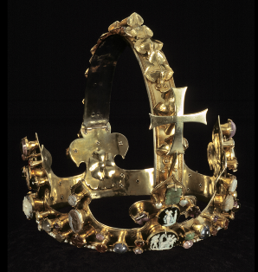**KRONE DES RÖMISCHEN KÖNIGS KARL IV.**

*Krone des römischen königs Karl IV, Prag, vor 1349, Silber, vergoldet, Kameen, antike Gemmen und Edelsteine, Domkapitel Aachen*

Das Liliendiadem mit antiken Gemmen und Edelsteinen ließ Karl IV. höchstwahrscheinlich bei den Prager Hofgoldschmieden anfertigen. 1349 reiste er mit der Krone nach Aachen und ließ sich mit ihr am 25. Juli symbolisch am Grab Karls des Großen, des Gründers des Heiligen Römischen Reichs, zum römischen König krönen. Für ihren Prager Ursprung spricht der ungewöhnlich große Durchmesser, der aber den festgestellten Maßen von Karls Kopf entspricht: laut anthropologischen Untersuchungen betrug der Umfang des kaiserlichen Schädels 67 cm. Prager Ursprungs ist auch die Verarbeitung, insbesondere die Fassung der Edelsteine und Gemmen, die mit festen Stegen (Krappen) angebracht wurden. Diese Goldschmiedetechnik entspricht der handwerklichen Verarbeitungsweise der älteren St. Wenzelskrone, die zwischen 1344 und 1345 angefertigt wurde. Der geschwungene Bügel ist erstmalig 1442 in einer Quellenbeschreibung bezeugt.

**Fragmente des Grabmals der Königin Margarethe von Brabant**

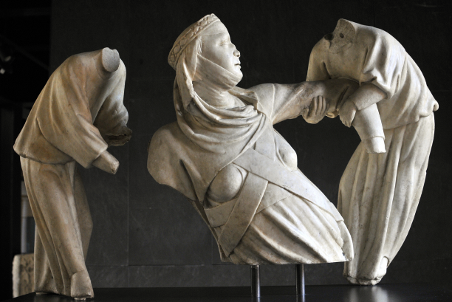

*Fragmente des Grabmals der Königin Margarethe von Brabant, Giovanni Pisano, 1313–1314, Carrara-Marmor, Fassungsreste, Genua, Galleria Nazionale di Palazzo Spinola*

In der Nacht vom 13. auf den 14. Dezember 1311 erlag Margarethe, Gemahlin Kaiser Heinrichs VII. und Großmutter Karls IV., in Genua der Pest, mit der sie sich bei der Belagerung von Brescia im selben Jahr angesteckt hatte. Sie wurde in der Minoritenkirche San Francesco di Castelletto in der Nähe des Hochaltars beigesetzt. Bei einem seiner Aufenthalte in Pisa beauftragte Kaiser Heinrich VII. den damals bereits berühmten Bildhauer Giovanni Pisano (um 1250–1314), seine verstorbene Gemahlin mit einem prunkvollen Grabmal zu ehren. Von dem zweigeschossigen Grabmal sind lediglich die Figurengruppe der Seelenerhebung (elevatio animae), die Allegorie der Gerechtigkeit (Iustitia) und einige weitere Figurenfragmente erhalten geblieben.

Schon wenige Wochen nach der Beisetzung kam es an Margarethes Grab zu einer Wunderheilung. Der Erzbischof von Genua ließ von April bis Juni 1313 Protokolle über alle Wunder verfassen, um die Seligsprechung der Königin in die Wege zu leiten. Die Ikonografie des Grabmals nimmt darauf bereits Bezug, denn die Erhebung der Seele durch Engel in den Himmel zur ewigen Erlösung unmittelbar nach dem Tod war nach der mittelalterlichen Eschatologie nur solchen Verstorbenen vorbehalten, die ein besonders frommes, geradezu heiligenmäßiges Leben geführt hatten.

**Antependium mit Marienkrönung aus der Marienkirche in Pirna**

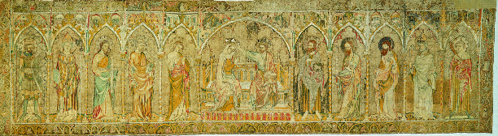

*Antependium mit Marienkrönung aus der Marienkirche in Pirna, Prag, vor 1350, Leinen, buntes Seidengarn, Gold- und Silberfäden, Glasschmuck, Kunstgewerbemuseum*

Ein Antependium ist ein Tuch, das die Vorderseite der Altarmensa verdeckt. Das Exemplar aus Pirna, einer Stadt, die 1294–1405 territorial zur Böhmischen Krone gehörte, ist mit seiner außerordentlichen Qualität ein Beispiel für die Kunst des Stickerhandwerks. Die mit hoher Präzision ausgeführte Stickerei entstand in Prag in einer der wichtigsten Stickerwerkstätten mit engen Bindungen an den Königshof. Die Zeichenvorlage ist von der Prager Hofmalerei inspiriert, die vor Mitte des 14. Jh. vornehmlich durch die Werkstatt des Meisters des Hohenfurther Altars repräsentiert wurde.

**Architekturzeichnung des Südturms der Kathedrale St. Veit**

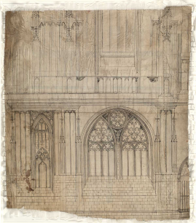*Architekturzeichnung des Südturms der Kathedrale St. Veit, Peter Parler, um 1365, Pergament, schwarze Tinte, Wien, Akademie der Bildenden Künste, Kupferstichkabinett*

Die Zeichnung ist ein Bauentwurf Peter Parlers für das Erdgeschoss des großen Turms, der die südliche Querhausfassade des Prager Veitsdomes flankiert. Peter Parler hatte als dominierendes Element ein großes, die gesamte Wandfläche zwischen den Strebepfeilern einnehmendes Fenster in einer rundbogigen Nische vorgesehen. Der Entwurf zeichnet sich durch vielfältige Maßwerkformen aus, die sich aus immer neuen Varianten von aufgebrochenen Pässen und Fischblasen zusammensetzen und so die Originalität wie auch den Reichtum des eleganten Dekors unterstreichen. Peter Parler ließ sich bei diesem Entwurf von Formen inspirieren, die nicht nur aus Schwäbisch Gmünd, sondern auch aus Konstanz stammten. Anderseits wurde das Prager Fenster an anderen Orten wie Nürnberg, Regensburg oder Bern wieder aufgegriffen.

**gebetbuch der bonne de luxembourg**

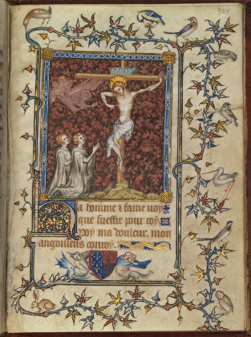*Gebetbuch der Bonne de Luxembourg, Jean Le Noir, vor 1349, Pergament, Tempera, Tinte, vergoldet und versilbert, The Metropolitan Museum of Art*

Das kleinformatige lateinische Buch der Psalmen enthält auch Zuschriften in französischer Sprache. Es war für Bonne (Jutta) von Luxemburg, eine Schwester Karls IV. bestimmt, die 1332 den Herzog der Normandie und späteren französischen König Johann den Guten geheiratet hatte.

Der Psalter setzt die Tradition der kostbaren Handschriften von hohem intellektuellem Niveau fort, die von weiblichen Angehörigen der französischen Königsfamilie finanziert wurden. Die Miniaturen werden der Werkstatt des Jean Le Noir zugeschrieben, der mit seinem Schaffen an das Vermächtnis von Jean Pucelle anknüpfte, dessen Werk für lange Jahrzehnte die Buchmalerei am Pariser Königshof prägte. Zu den bedeutendsten Miniaturen dieser Handschrift gehört die Illumination zu Psalm 52 Dixit incipiens (fol. 83v), auf der ein trinkenden Narr zu sehen ist, der von einer zweiten Gestalt mit einer Rute geschlagen wird. Die semitischen Züge des Geschlagenen verraten den Heiden, von dem im Psalm die Rede ist, und werden auch mit dem Judenpogrom nach Ausbruch der Pest 1348 in Verbindung gebracht. Die Behauptung, die Juden hätten die Brunnen vergiftet, wurde u. a. auch von dem Dichter Guillaume de Machaut verbreitet, der damals in Bonnes Diensten stand.

Eine der letzten Miniaturen des Psalters zeigt das Stifterpaar der Handschrift, Bonne und ihren Gemahl, die vor dem Kreuz beten. Der gekreuzigte Christus betonte seine Leiden durch die thematisch einzigartige Geste der Rechten, die auf die Seitenwunde deutet. Die Miniatur unterstreicht die Verehrung der Seitenwunde als spezifischer Form der Passionsfrömmigkeit, die Bonne am Prager Hof durch ihre Großtante, die Äbtissin Kunigunde, kennengelernt haben könnte.

**Östliches Chorachsenfenster der Familie Waldstromer**

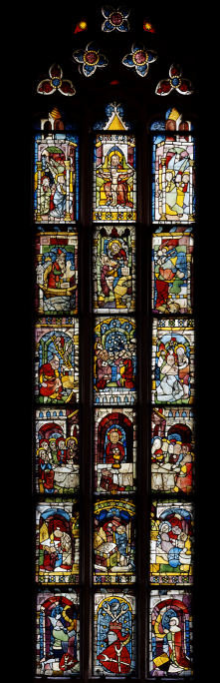*Östliches Chorachsenfenster der Familie Waldstromer, Nürnberg, nach Entwürfen von Sebald Weinschröter, um 1370, farbiges Hüttenglas, Schwarzlotmalerei, 18 längliche Bleifenster, Nürnberg, Ev.-reformierte Kirchengemeinde St. Martha, foto Corpus Vitrearum*

Die Marthakirche wurde 1365 zusammen mit dem Spital von Konrad Waldstromer, dem Reichsforstmeister Karls IV., in Nürnberg gegründet. Das Fenster auf der Chorachse der Kirche, am vornehmsten Ort, war der Repräsentation der Familie Waldstromer vorbehalten. Sein komplexes theologisches Programm besteht aus einem Bildersystem, das die Eucharistie, den Leib Christi akzentuiert. Auf die zentrale Szene mit der hl. Dreifaltigkeit im oberen Streifen folgen alttestamentliche Szenen, die auf Christi Tod vorausweisen, sowie deren eucharistische Deutung. Das untere Fensterband ist den Wappen der Gründer vorbehalten – Konrad Waldstromer und seiner Ehefrau Agnes aus der Familie Pfinzing. Die Glasmalereien wurden nach Entwürfen des Nürnberger Hofmalers Sebald Weinschröter geschaffen, wie ein Vergleich mit den nicht überlieferten Wandmalereien in der Nürnberger Moritzkapelle oder mit dem Baldachin-Retabel aus der dortigen Klosterkirche der Klarissen zeigt.

**Handschuh Karls IV.**

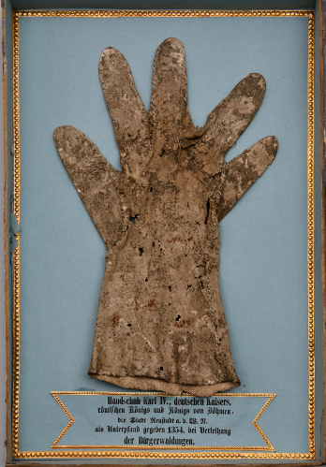*Handschuh Karls IV., Prag, um 1350, rechter Handschuh, Handschuhleder – Ziegen- und Hammelleder, Leinenfäden, S-förmig gezwirnt, Neustadt an der Waldnaab, Stadtmuseum*

Am 1. August 1354 verlieh Karl IV. der Stadt Neustadt an der Waldnaab in der Oberpfalz das Recht, auf zehn Gewannen Holz in den kaiserlichen Wäldern zu schlagen, die zu den Burgen Floß und Parkstein gehörten. Gleichzeitig bestätigte er der Stadt diverse Rechte und Freiheiten, was er neben der Urkunde auch mit der symbolischen Übergabe seines rechten Handschuhs als Beweis für die Gültigkeit des Rechtsakts bestätigte. 1358 gestattete Karl – mittlerweile Kaiser – dem Stadtrat die Erweiterung der Stadt um das neue Viertel Freyung, dessen Bewohner für zwölf Jahre von der Steuer befreit waren.

**BEGLEITPROGRAMM**

**KOMMENTIERTE BESICHTIGUNGEN**

Englisch: 1.6. ab 160.00, 31.8. ab 17.00  
Deutsch: 15.6. ab 16.00, 7.9. ab 17.00  
Französisch: 22. 6. ab 16.00, 14.9. ab 17.00  
Preis: 380/300 CZK (Eintritt plus Fremdsprachenkommentar)  
Dauer: ca. 90 Min. /ohne Reservierung

**Kommentierte Besichtigungen auf Vorbestellung**

Reservieren von kommentierten Besichtigungen in tschechischer, englischer, deutscher und französischer Sprache

Preis für die Erläuterungen auf Tschechisch: 1 400 CZK (Gruppe bis zu 15 Personen) oder 1 800 CZK (Gruppe 16–28 Personen) + Eintritt 140 (pro Person) / 90 min

Preis für die Erläuterungen auf Englisch/Deutsch/Französisch; 2 400 CZK (Gruppe bis zu 15 Personen) oder 2 800 CZK (Gruppe 16–28 Personen) + Eintritt 140 (pro Person) / 90 min

Information und Reservierung über: [www.K700.eu](http://www.K700.eu), [ak.educ@ngprague.cz](mailto:ak.educ@ngprague.cz), Tel.: 221 879 216, 217, 225

**VORTRAGSREIHE MiT FÜHRENDEN FACHLEUTEN AUS DEM AUSLAND**

Die Vortragsreihe findet in der Wallenstein-Reitschule statt /ohne Reservierung / Preis 100/80 CZK /Änderung vorbehalten

19.5. von 18.30  
Jiří Fajt, Nationalgalerie in Prag  
**Einführungsvortrag: Karel IV. a jeho 14. století**   
Auf Tschechisch

26.5. von 18.30  
Stephen N. Fliegel, The Cleveland Museum of Art  
**The Cleveland Table Fountain and French Court Art in the First Half of the 14th Century**Auf Englisch

2.6. von 18.30  
Eva Schlotheuber, Heinrich-Heine-Universität Düsseldorf  
**Karl IV. und Venedig – ein Empfang mit Hindernissen**Auf Deutsch

16.6. von 18.30  
Stephan Albrecht, Otto-Friedrich-Universität Bamberg  
**Die Übernahme des französischen gotischen Portaltyps im Heiligen Römischen Reich im 14. Jahrhundert**Auf Deutsch

23.6. von 18.30  
Jeffrey Hamburger, Harvard University  
**Bloody Mary: The Peplum cruentatem and the Impact of Bohemian Art on the Prayer Book of Ursula Begerin**Auf Englisch

30.6. von 18.30  
Olaf B. Rader, Berlin-Brandenburgische Akademie der Wissenschaften  
**Gold, Eisen, Holz und Stroh – die Kronen Kaiser Karls IV.**Auf Deutsch

1.9. von 19.30  
Jürgen Bärsch, Kath. Universität Eichstätt-Ingolstadt  
**Fronleichnam in der Prager Kathedrale Karls IV. Eucharistieverehrung in der spätmittelalterlichen Frömmigkeit nach dem zeugnis des Liber breviarius von ca. 1384**  
Auf Deutsch

8.9. von 19.30  
Marc Carel Schurr, Universität Strasbourg  
**Die Zeit Karls IV.: Als West und Ost verbunden waren**  
Auf Deutsch

15.9. von 19.30  
Zoë Opačić, London, Birkbeck College  
**Charles IV at 700 – an Emperor on Display**Auf Englisch

22.9. von 19.30  
Johannes Tripps, Leipzig, Hochschule für Technik, Wirtschaft und Kultur Leipzig  
**Das Grabmal der Margarethe von Brabant in Genua, Erreichtes und offene Fragen**   
Auf Deutsch

**FEIER KARLS IV. IM RAHMEN DES FESTIVALS PRAGER FRÜHLING**

Die gesamte europäische Kulturwelt begeht im Jahr 2016 den 700. Jahrestag der Geburt Karls IV. Daher ist es selbstverständlich, dass das Musikfestival Prager Frühling Karl IV. in Zusammenhang mit der Musik seiner Zeit feiert. Im Programm finden sich zwei Konzerte zum Thema dieser Feier, an denen sich neben dem Festival auch die Karlsuniversität in Prag beteiligt.

In der Ausführung des Tiburtin-Ensembles erklingt am 18. Mai Machauts Messe de Nostre Dame, die in den 1360er Jahren entstanden ist und eng mit Machauts Wirken in Reims mit Bindung an den französischen Königshof, also mit den Luxemburgern zusammenhängt. Das belgische Ensemble Graindelavoix führt am Tag darauf die „Zyprische Vesper“ – eine Vokalkomposition aus der Turiner Handschrift (Ende des 14. / erste Hälfte des 15. Jh.) auf, in der die Tradition des gotischen Chorals, des byzantinischen Gesangs und der katholisch-maronitischen Kirche (vom Gebiet des heutigen Libanons) ineinanderfließen. Diese Musik erklingt symbolhaft in den Mauern des Emmausklosters, im dem Karl IV. die Liturgie in altkirchenslawischer Sprache abhalten ließ.

**AUSSTELLUNGSPARTNER**

**vERANSTALTER**

Národní galerie v Praze  
Haus der Bayerischen Geschichte

**IN ZUSAMMENARBEIT MIT:**

Geisteswissenschaftliches Zentrum – Geschichte und Kultur Ostmitteleuropas an der Universität Leipzig  
Berlin-Brandenburgische Akademie der Wissenschaften  
Germanisches Nationalmuseum  
Monumenta Germaniae Historica  
Deutsches Historisches Institut in Rom  
Institut der Geschichtswissenschaften an der Heinrich-Heine-Universität Düsseldorf  
Jüdisches Leben Erfurt  
Domstift Brandenburg  
Evangelisch-reformierte Kirchengemeinde St. Martha Nürnberg

**FÜR UNTERSTÜTZUNG**Ministerstvo kultury ČR  
Hlavní město Praha  
Univerzita Karlova v Praze

**UNTER DER SCHIRMHERRSCHAFT**UNESCO

**vernisSAGE-partner**Senát Parlamentu České republiky

**generAlpartner**Komerční banka

**HaUPTpartner**The Pudil Family Foundation

**Inland-Beförderer**České dráhy

**Hauptbeförderer**Dopravní podnik hl. města Praha

**PartneR**Advokátní kancelář Pelikán Krofta Kohoutek  
Ferona

**GenerAlmediENPartner**Česká televize

**haUPTMediEnpartneR**Railreklam  
Aktuálně.cz

**MediENpartneR**Český rozhlas  
Hospodářské noviny  
Art+Antiques  
ART+  
Flash Art  
ArtMap  
Prague Event Calendar  
Art for Good  
The Museum Channel

**BEGLEITPROGRAMM-partner**

Magistrát hlavního města Prahy Pražská informační služba CzechTourism Česká centraMinisterstvo zahraničních věcí ČR

Česká filharmonie Pražské jaro Gameleon, s.r.o.Národní technické muzeum

**KONTAKTE UND BILDMATERIAL**

**WEITERE INFORMATIONEN**[**K700.EU**](http://k700.eu/page/rezervace)

Tereza Ježková   
PR manager  
+420 428 301 377  
[tereza.jezkova@ngprague.cz](mailto:tereza.jezkova@ngprague.cz)

Národní galerie v Praze  
Staroměstské náměstí 12, 110 15 Praha 1  
[Web](http://www.ngprague.cz) |[Facebook](http://www.facebook.com/NGvPraze) | [Twitter](http://www.twitter.com/narodnigalerie) | [Instagram](https://instagram.com/ngprague/) | [YouTube](https://www.youtube.com/channel/UCeYULpYNcpUJxSeK2FpDpsg)

**DRUCKMATERIAL UND BEBILDERUNG**

<ftp://78.41.22.132/press>  
Login: press  
Passwort: press*2015*